Școala Profesională nr. 4 din mun. Bălți
ADMITEREA 2021-2022
OFERTA EDUCAȚIONALĂ

Electricitate și energie:
♦Electromontor la repararea şi întreţinerea utilajelor electrice – Lăcătuş electrician la repararea utilajelor electrice
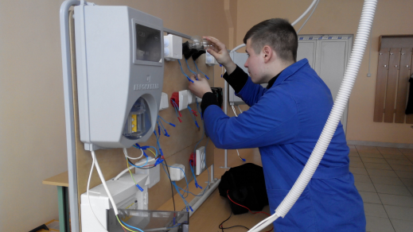

Vehicule cu motor, nave și aeronave:
♦Electrician electronist auto-Mecanic auto
♦Mecanic auto-Lăcătuș redresare caroserii
♦Mecanic auto
♦Electrician electronist auto
♦Vopsitor auto
♦Lăcătuș redresare caroserii-Vopsitor auto
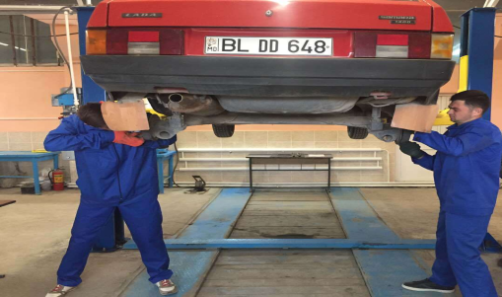

Mecanică și prelucrarea metalelor:
♦Electrogazosudor - montator – Tăietor cu gaze
♦Electrogazosudor-montator
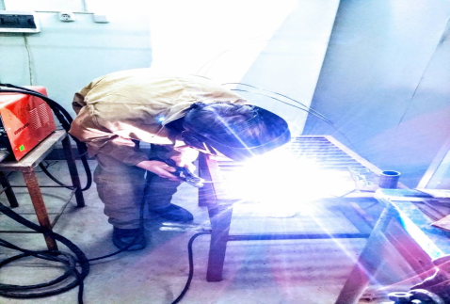
Școala Profesională nr. 4, mun. Bălți Vă propune cursuri la programele de formare profesională continuă:
Electromontor la repararea şi întreţinerea utilajelor electrice;
Electrogazosudor la sudarea manuală;
Vopsitor auto;
Mecanic auto;
Electrician electronist auto. Elevii vor beneficia de cursuri gratuite de Conducător auto
Actele necesare:
●Actul de studii, în original
●Certificat de naștere
●Buletinul de identitate
●6 fotografii color 3x4
●Certificat ce atestă domiciliul permanent
●Certificat despre componența familiei
●Adeverința ce confirmă statutul de copil orfan

Durata studiilor: 2, 3 ani.
Elevii sunt asigurați cu prânz, bursă, cămin.

Adresa: mun.Bălți,
str. I. Franco,7,
tel.0231-7-24-57
Comisia de admitere:
0231-7-05-31
Site-ul școlii: sp4balti.md
Vă deplasați: troleibuzul 2, autobuzul 25.

